Лабораторная работа №8: отчет.

Текстовой редактор vi.

Евдокимов Максим Михайлович. Группа - НФИбд-01-20.

Содержание

# Цель работы

Познакомиться с операционной системой Linux. Получить практические навыки работы с редактором vi, установленным по умолчанию практически во всех дистрибутивах.

# Задание

1. Ознакомиться с теоретическим материалом.
2. Ознакомиться с редактором vi.
3. Выполнить упражнения, используя команды vi.

# Указание к работе

## Описание метода

В большинстве дистрибутивов Linux в качестве текстового редактора по умолчанию устанавливается интерактивный экранный редактор vi (Visual display editor). Редактор vi имеет три режима работы:

– командный режим — предназначен для ввода команд редактирования и навигации по редактируемому файлу;

– режим вставки — предназначен для ввода содержания редактируемого файла;

– режим последней (или командной) строки — используется для записи изменений в файл и выхода из редактора.

Для вызова редактора vi необходимо указать команду vi и имя редактируемого файла: vi . При этом в случае отсутствия файла с указанным именем будет создан такой файл. Переход в командный режим осуществляется нажатием клавиши Esc . Для выхода из редактора vi необходимо перейти в режим последней строки: находясь в командном режиме, нажать Shift-; (по сути символ : — двоеточие), затем:

– набрать символы wq, если перед выходом из редактора требуется записать изменения в файл;

– набрать символ q (или q!), если требуется выйти из редактора без сохранения.

# Выполнение лабораторной работы

## ЧАСТЬ 1

1. Создайте каталог с именем ~/work/os/lab06 (изменён на lab08):

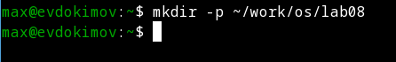

Создание директории

1. Перейдите во вновь созданный каталог:

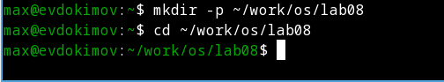

Переход в директорию

1. Вызовите vi и создайте файл hello.sh командой “vi hello.sh”:

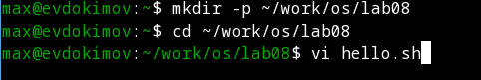

Запуск рекактора vi

1. Нажмите клавишу “i” и вводите следующий текст (указанный в добораторной):

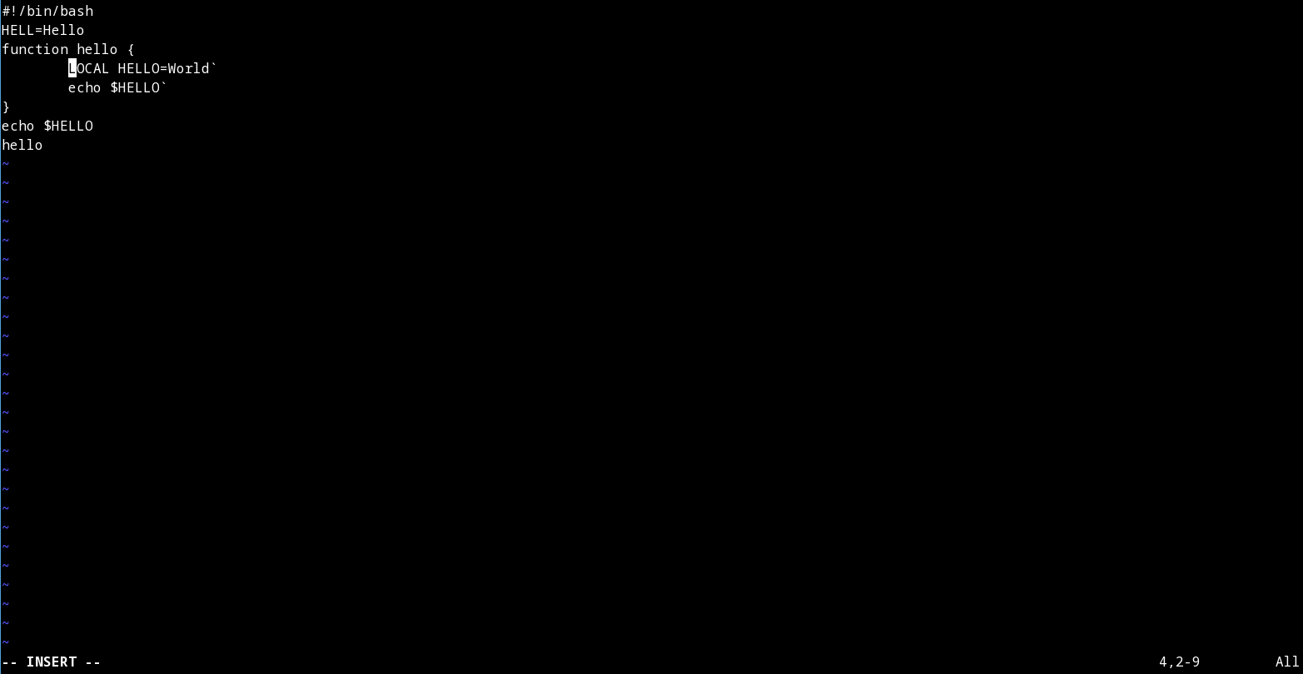

Ввод текста через режим ввода

1. Нажмите клавишу “Esc” для перехода в командный режим после завершения ввода текста.

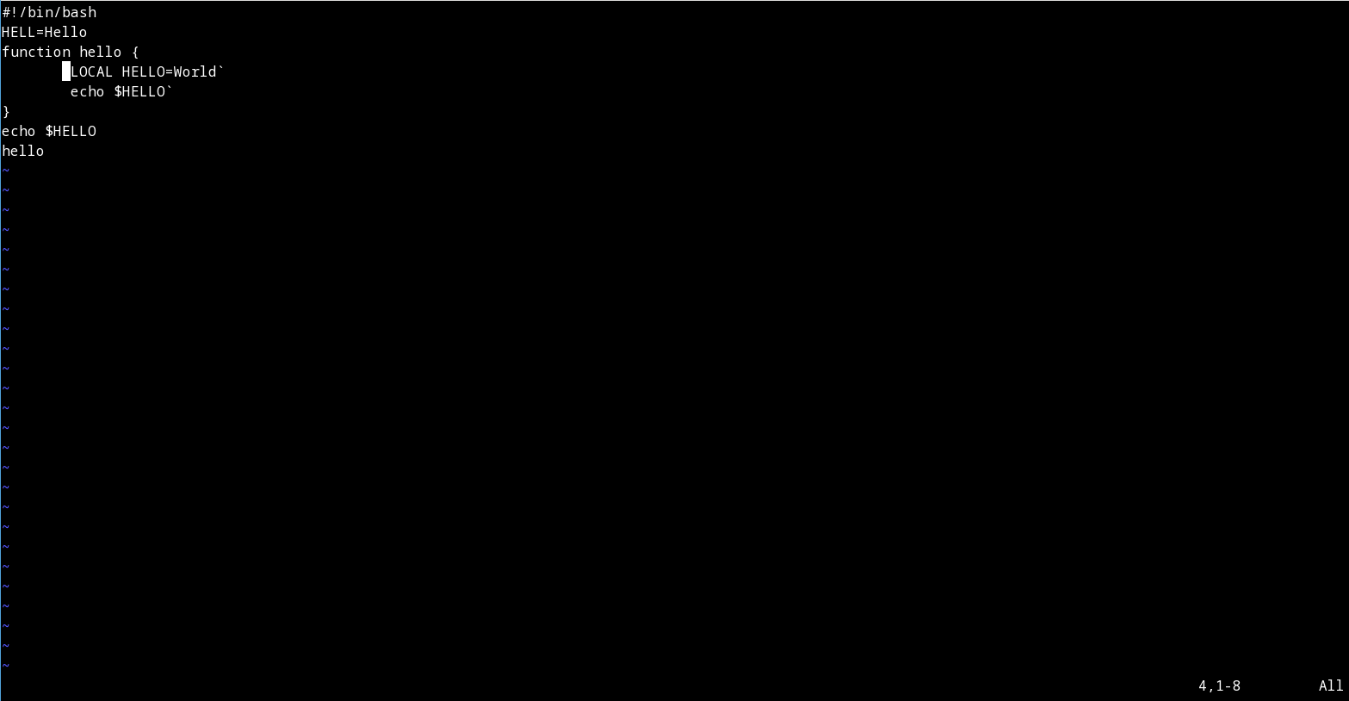

Выйти из режима ввода

1. Нажмите “:” для перехода в режим последней строки и внизу вашего экрана появится приглашение в виде двоеточия.

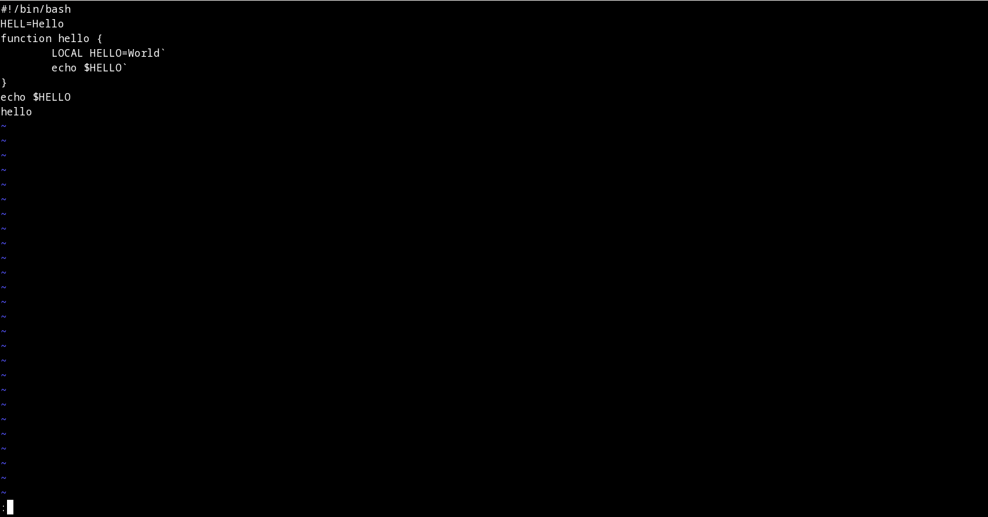

Включить режим строки

1. Нажмите “w” (записать) и “q” (выйти), а затем нажмите клавишу Enter для сохранения вашего текста и завершения работы.

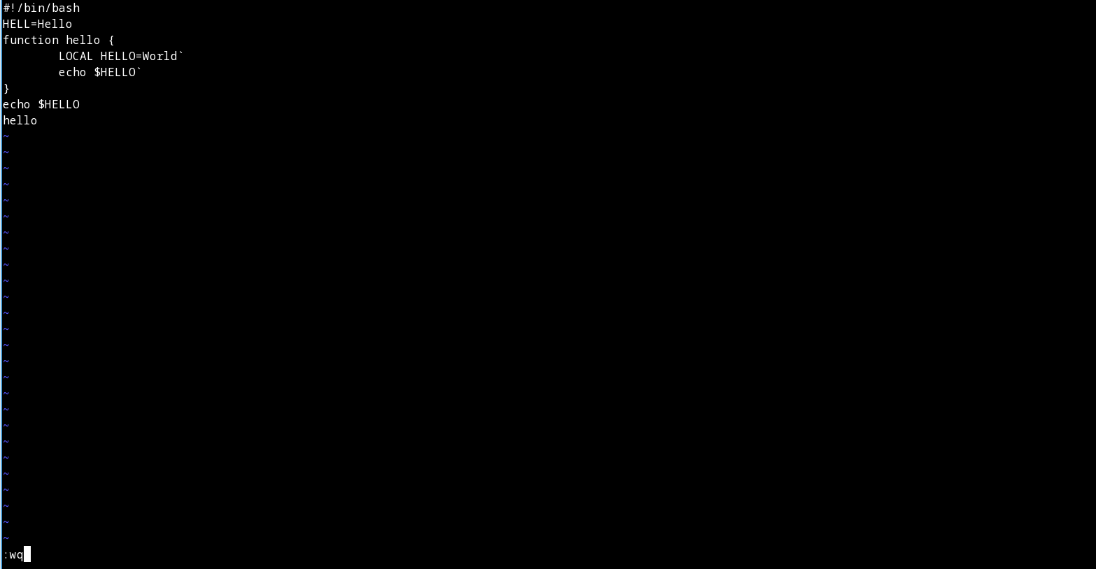

Сохронить и выйти их редактора

1. Сделайте файл исполняемым командой “chmod +x hello.sh”:

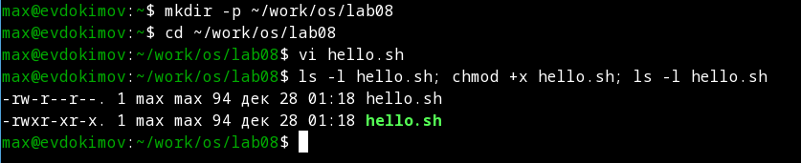

Сделать файл испольняемым

## ЧАСТЬ 2

1. Вызовите vi на редактирование файла “vi ~/work/os/lab08/hello.sh”:

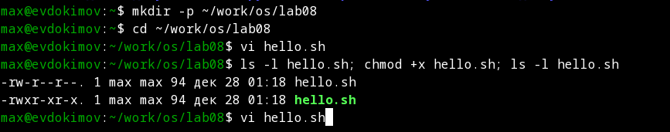

Снова открыть редактор vi

1. Установите курсор в конец слова HELL второй строки:

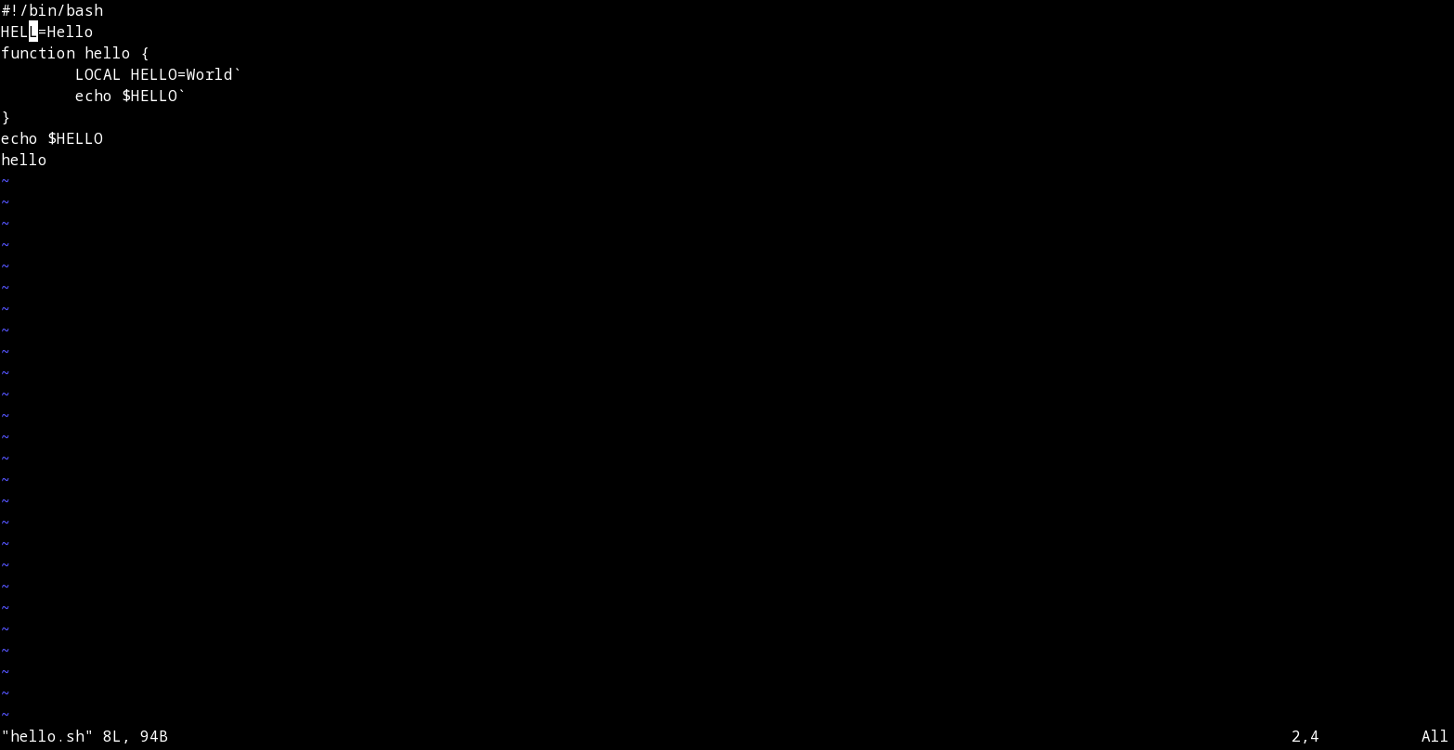

Укажим курсор на L

1. Перейдите в режим вставки и замените на HELLO режимом “a”. Нажмите “Esc” для возврата в командный режим:

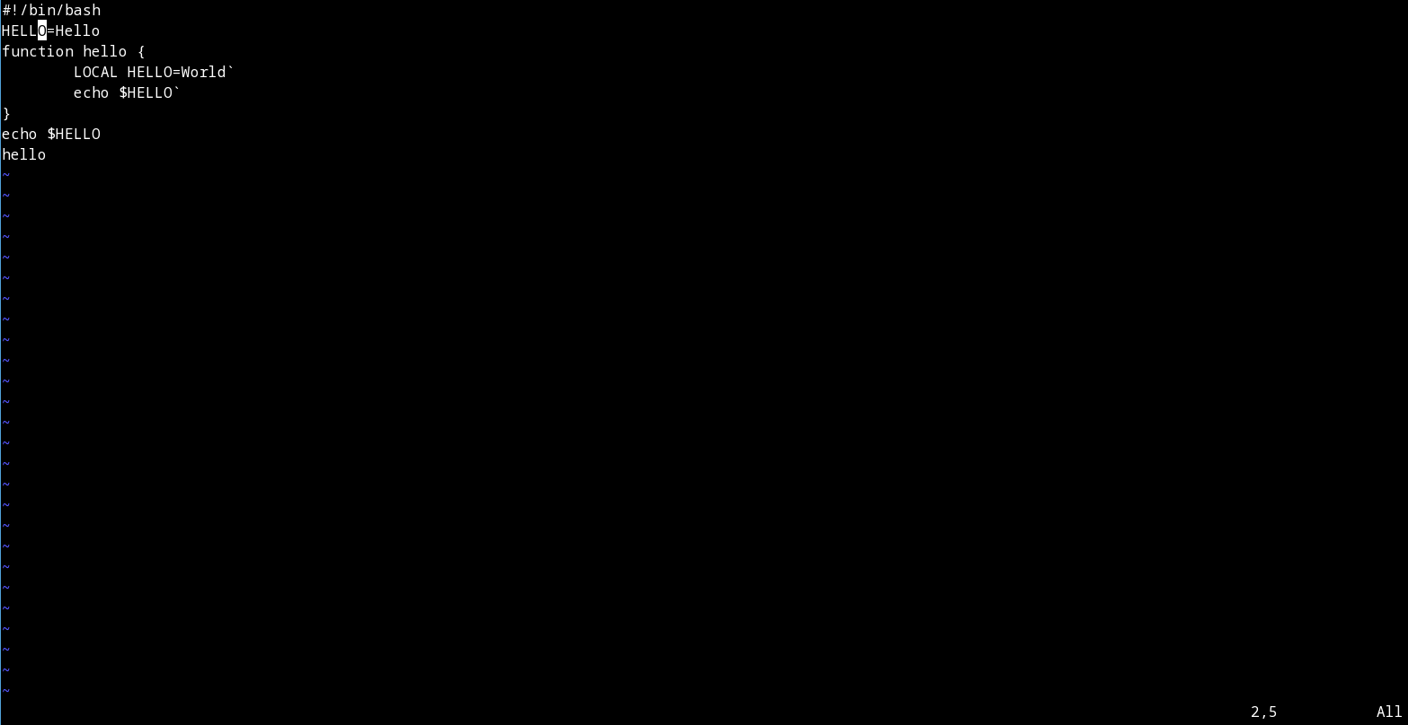

Режим вставки: вставка O

1. Установите курсор на четвертую строку и сотрите слово LOCAL, “dw” или посимвольно “x”:

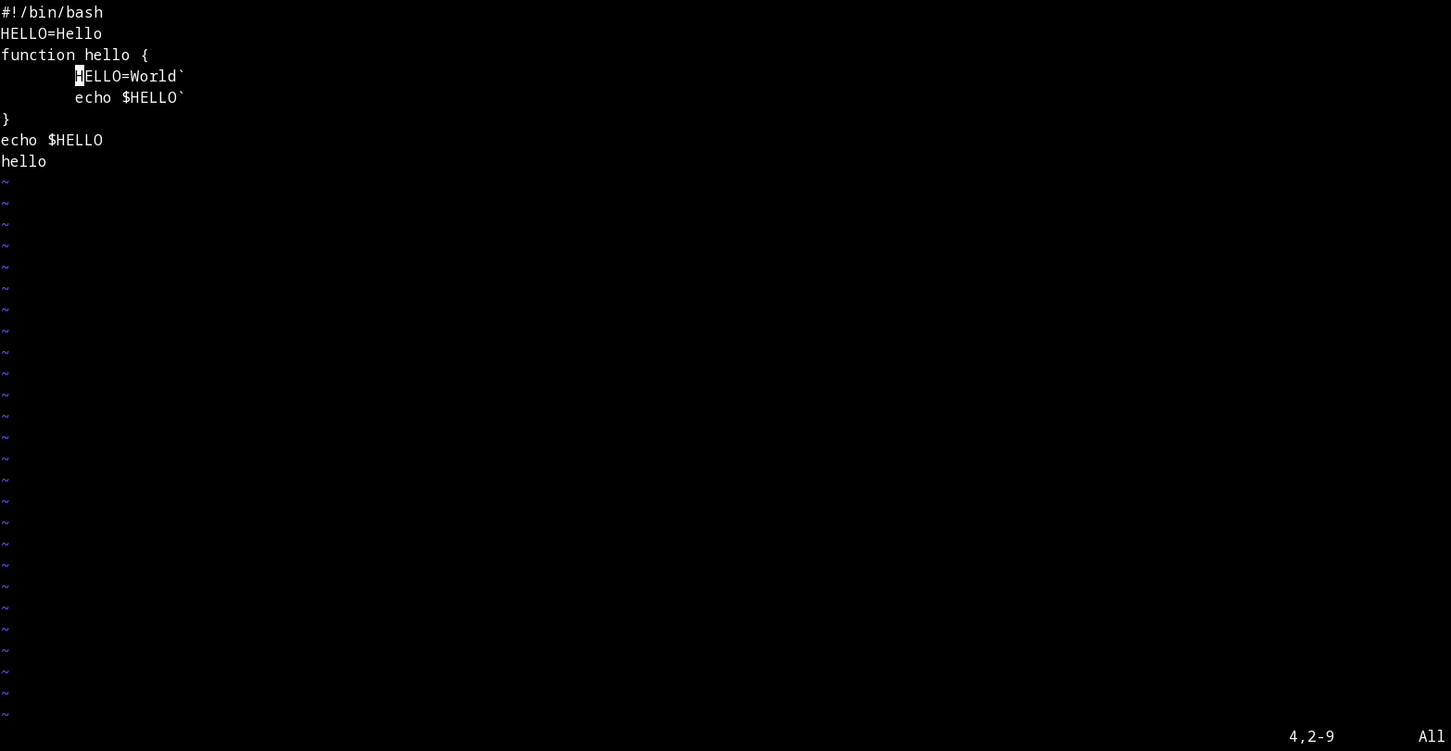

Удаление слова

1. Перейдите в режим вставки и наберите следующий текст: local, нажмите “Esc” для возврата в командный режим:

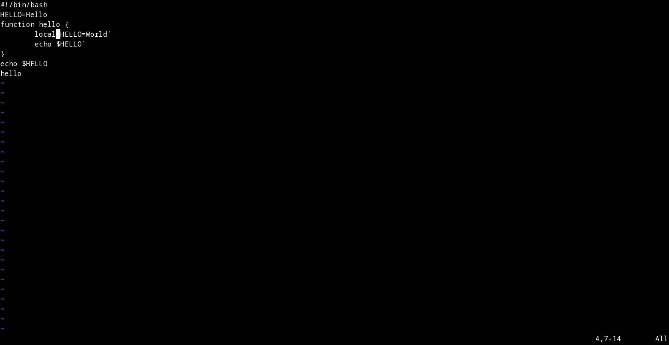

Ввод слова local

1. Установите курсор на последней строке файла. Вставьте после неё строку (“p” -> echo $HELLO), содержащую следующий текст (“Y” <- echo $HELLO): echo $HELLO:

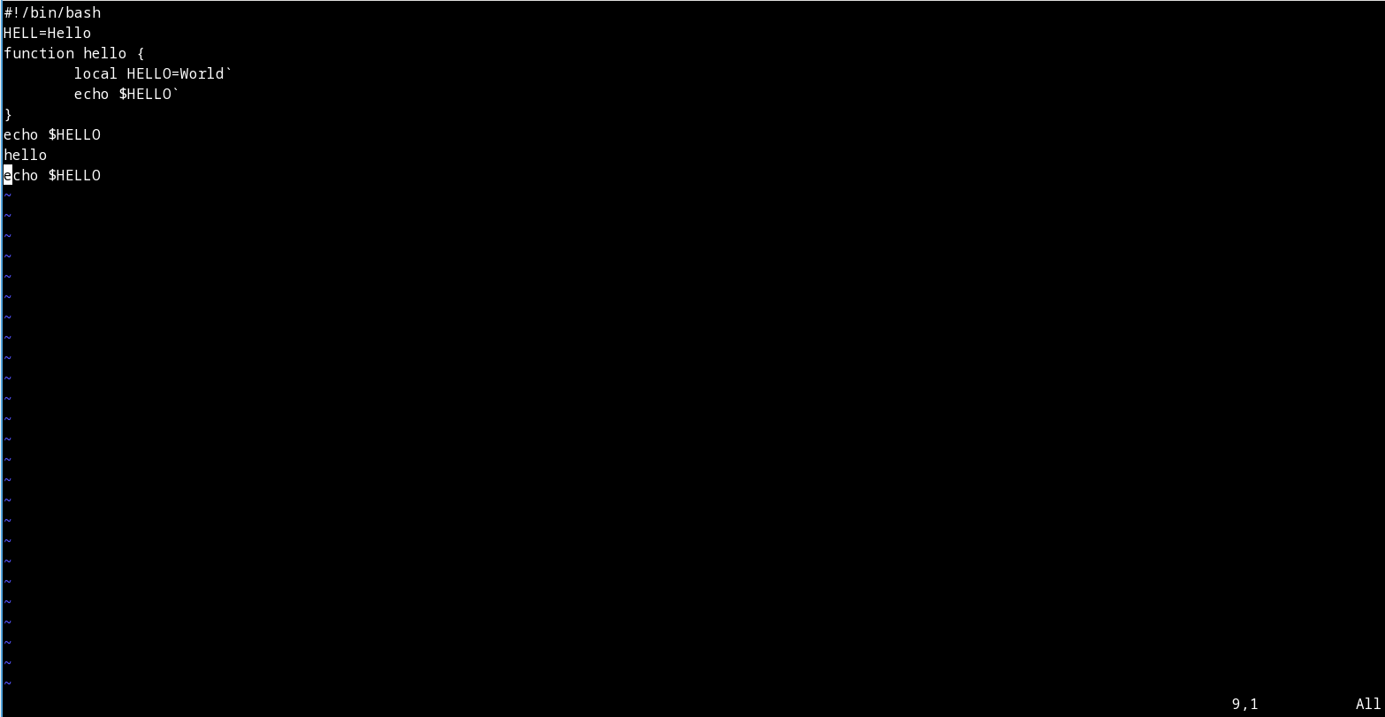

Копирование и вставка строки

1. Нажмите Esc для перехода в командный режим:
2. Удалите последнюю строку (“:9d” или “:9,10d”):

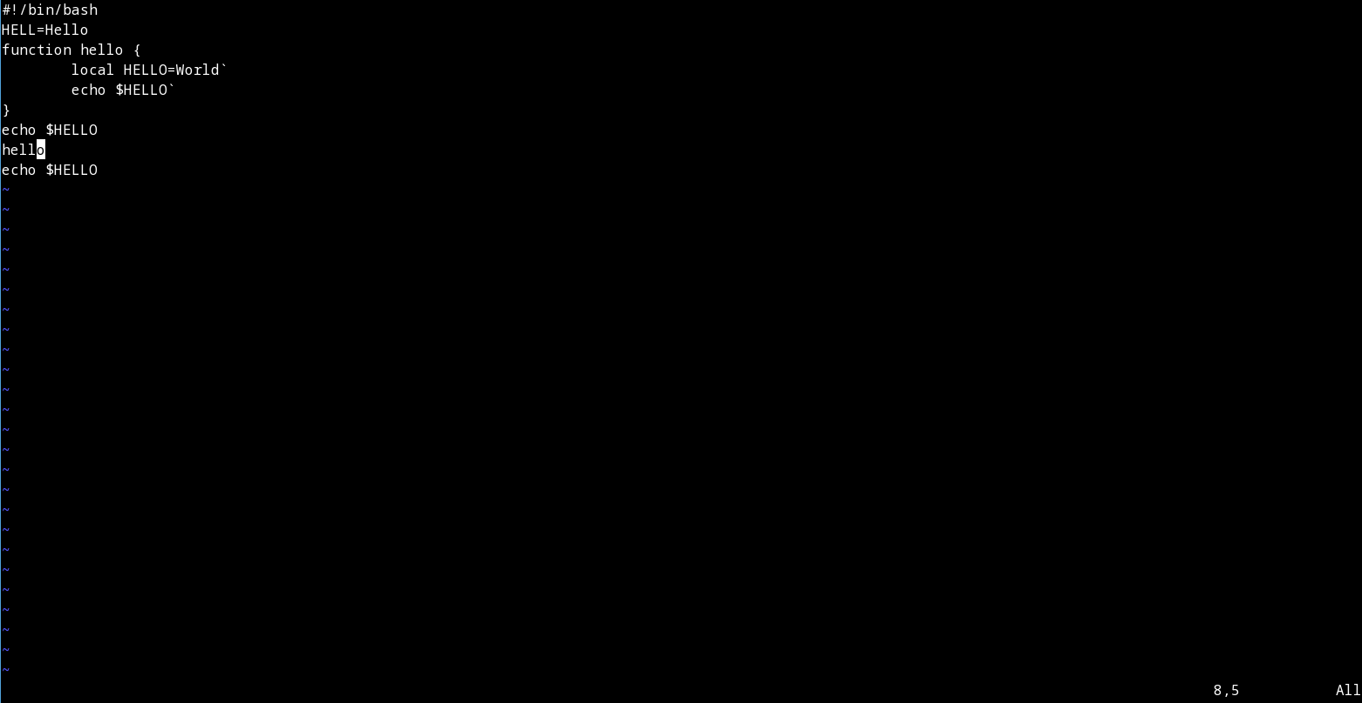

Удаление строки

1. Введите команду отмены изменений “u” для отмены последней команды:

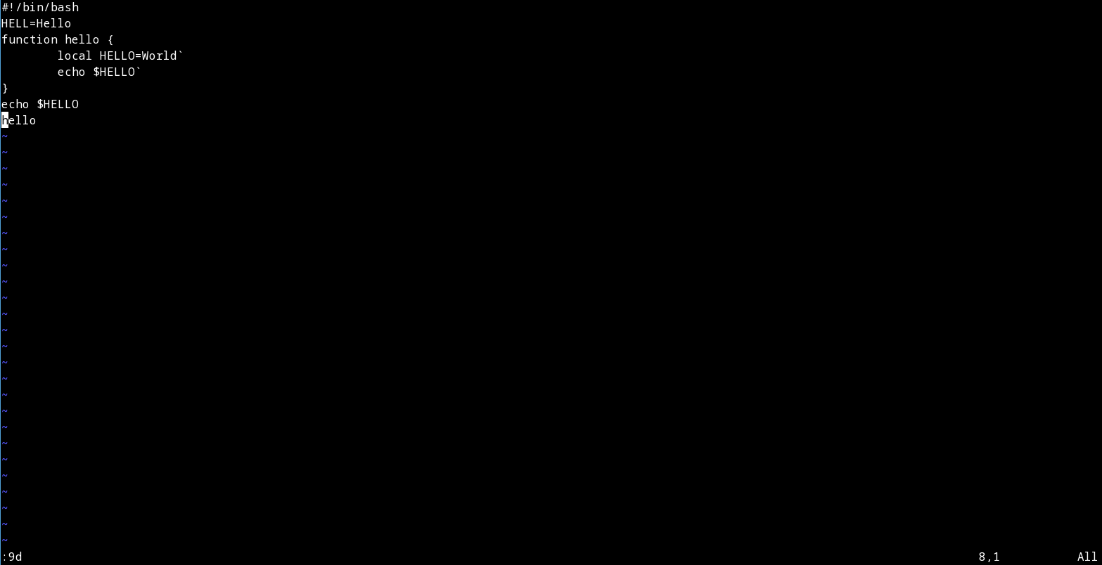

Отмена изменений

1. Введите символ “:” для перехода в режим последней строки. Запишите произведённые изменения и выйдите (“:wq”) из vi:

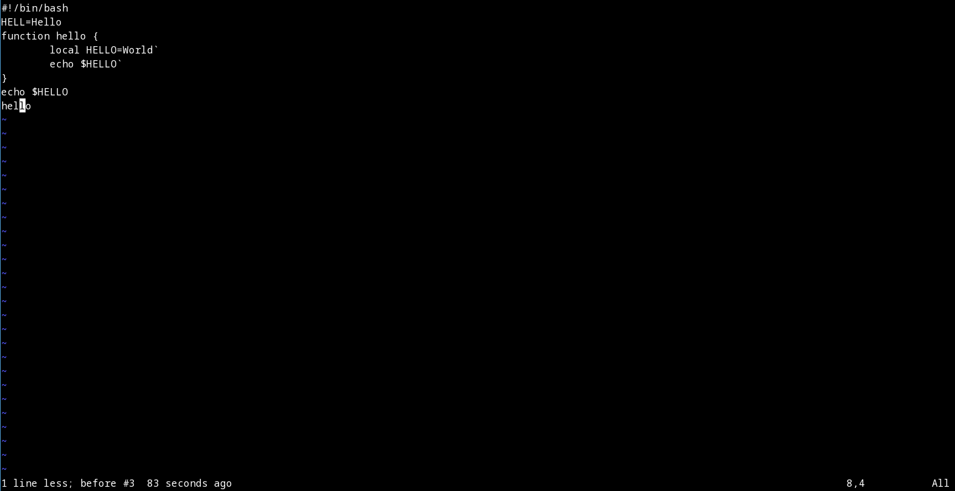

Сохронить и завершить редактирование

# Контрольные вопросы

1. Дайте краткую характеристику режимам работы редактора vi.

* командный режим — предназначен для ввода команд редактирования и навигации по редактируемому файлу;
* режим вставки — предназначен для ввода содержания редактируемого файла;
* режим последней (или командной) строки — используется для записи изменений в файл и выхода из редактора.

1. Как выйти из редактора, не сохраняя произведённые изменения?

Можно нажимать символ q (или q!), если требуется выйти из редактора без сохранения.

1. Назовите и дайте краткую характеристику командам позиционирования.

* 0 (ноль) — переход в начало строки;
* $ — переход в конец строки;
* G — переход в конец файла;
* n G — переход на строку с номером n.

1. Что для редактора vi является словом?

Редактор vi предполагает, что слово - это строка символов, которая может включать в себя буквы, цифры и символы подчеркивания.

1. Каким образом из любого места редактируемого файла перейти в начало (конец) файла?

С помощью G — переход в конец файла и для перехода на первый можно 0G.

1. Назовите и дайте краткую характеристику основным группам команд редактирования.

* Вставка текста “а” — вставить текст после курсора; “А” — вставить текст в конец строки; “i” — вставить текст перед курсором; “ni” — вставить текст n раз; “I” — вставить текст в начало строки.
* Вставка строки “о” — вставить строку под курсором; “О” — вставить строку над курсором.
* Удаление текста “x” — удалить один символ в буфер; “dw” — удалить одно слово в буфер; “d$” — удалить в буфер текст от курсора до конца строки; “d0” — удалить в буфер текст от начала строки до позиции курсора; “dd” — удалить в буфер одну строку; “ndd” — удалить в буфер n строк.
* Отмена и повтор произведённых изменений “u” — отменить последнее изменение; “.” — повторить последнее изменение.
* Копирование текста в буфер “Y” — скопировать строку в буфер; “nY” — скопировать n строк в буфер; “yw” — скопировать слово в буфер.
* Вставка текста из буфера “p” — вставить текст из буфера после курсора; “P” — вставить текст из буфера перед курсором.
* Замена текста “cw” — заменить слово; “ncw” — заменить n слов; “c$” — заменить текст от курсора до конца строки; “r” — заменить слово; “R” — заменить текст.
* Поиск текста “/ текст” — произвести поиск вперёд по тексту указанной строки символов текст; “? текст” — произвести поиск назад по тексту указанной строки символов текст.

1. Необходимо заполнить строку символами $. Каковы ваши действия?

Перейти в режим вставки и вставить его хоть в ручную.

1. Как отменить некорректное действие, связанное с процессом редактирования?

С помощью “u” — отменить последнее изменение. И так можно несколько раз.

1. Назовите и дайте характеристику основным группам команд режима последней строки.

Режим последней строки — используется для записи изменений в файл и выхода из редактора.

1. Как определить, не перемещая курсора, позицию, в которой заканчивается строка?

“$” — переход в конец строки.

1. Выполните анализ опций редактора vi (сколько их, как узнать их назначение и т.д.).

Опции редактора vi позволяют настроить рабочую среду. Для задания опций используется команда “set” (в режиме последней строки): “: set all” — вывести полный список опций; “: set nu” — вывести номера строк; “: set list” — вывести невидимые символы; “: set ic” — не учитывать при поиске, является ли символ прописным или строчным.

1. Как определить режим работы редактора vi?

В редакторе vi есть два основных режима: командный режим и режим вставки. По умолчанию работа начинается в командном режиме. В режиме вставки клавиатура используется для набора текста. Для выхода в командный режим используется клавиша “Esc” или комбинация “Ctrl + c”.

1. Постройте граф взаимосвязи режимов работы редактора vi.

* Режим команд (Command mode): По умолчанию, когда вы открываете vi, вы находитесь в режиме команд. В этом режиме вы можете выполнять команды, такие как перемещение по тексту, удаление строк, сохранение файла и другие операции.
* Режим вставки (Insert mode): В режиме вставки вы можете вводить текст непосредственно в файл. Чтобы перейти в режим вставки, нажмите клавишу “i” в режиме команд.
* Режим замены (Replace mode): В режиме замены вы можете заменить существующий текст новым текстом. Чтобы перейти в режим замены, нажмите клавишу “R” в режиме команд.
* Режим визуального выделения (Visual mode): В режиме визуального выделения вы можете выделять текст для выполнения операций над ним, таких как копирование, удаление или замена. Чтобы перейти в режим визуального выделения, нажмите клавишу “v” в режиме команд.

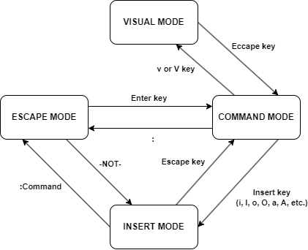

График взаимоотношений

# Выводы

В ходе выполнения лабораторной работы были изучены основные способы работы и управлния текстовым редактором vi.

# Список литературы

1. [Лабораторная работа №8](https://esystem.rudn.ru/mod/resource/view.php?id=970832)
2. [Шпаргалка по командам vi](https://neoserver.ru/help/osnovnie-komandi-redaktora-vi-vim)